方案1
Disk Service通过调用致云公共库进行加入域和离开域等操作。Disk Service启动后建立socket监听程序，Disk Driver通过socket和Disk service建立连接通信。Disk Driver截获到IO请求，然后转到Disk Service，Disk Service通过Portal把IO请求发送到存储平台进行处理。

Disk Control：接收用户的连接磁盘和卸载磁盘请求，传递给Disk Service进行处理。
Disk Service：监听驱动的IO请求数据包进行转发。
Disk Driver：主要截获到用户读写文件的IO请求并发送给Disk Service。
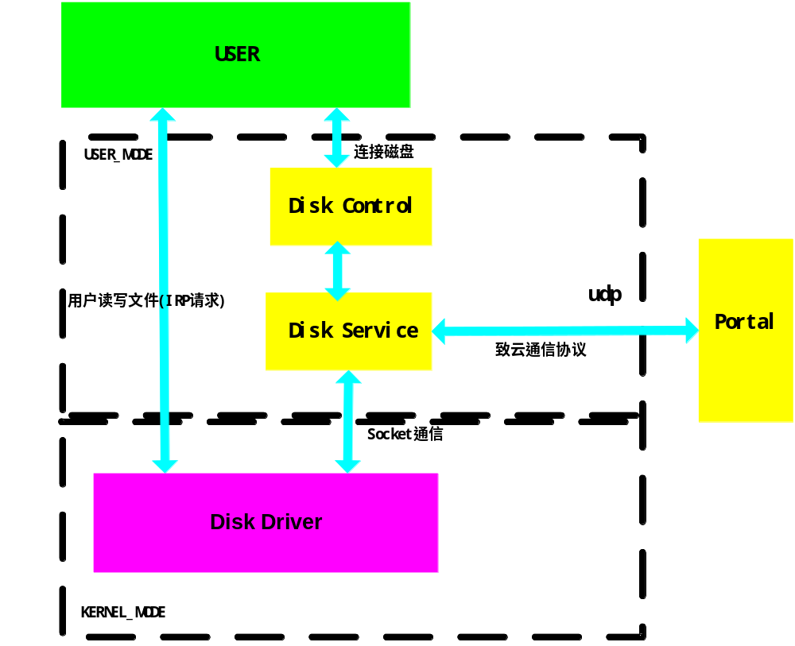

二、方案2
由于内核层不能使用致云的公共库进行加入域、离开域等操作，所以此方案要在内核层自己实现加入域离开域等操作。直接基于windows的TDI接口封装数据包和用户态程序portal直接进行socket通信。Disk Control通过DeviceIOControl API直接传递连接磁盘的uuid进行磁盘连接操作。
Disk Control：接收用户的连接磁盘和卸载磁盘请求，传递给Disk Service进行处理。
Disk Driver：主要截获到用户读写文件的IO请求，直接通过封装的TDI socket传递给portal 进行处理。

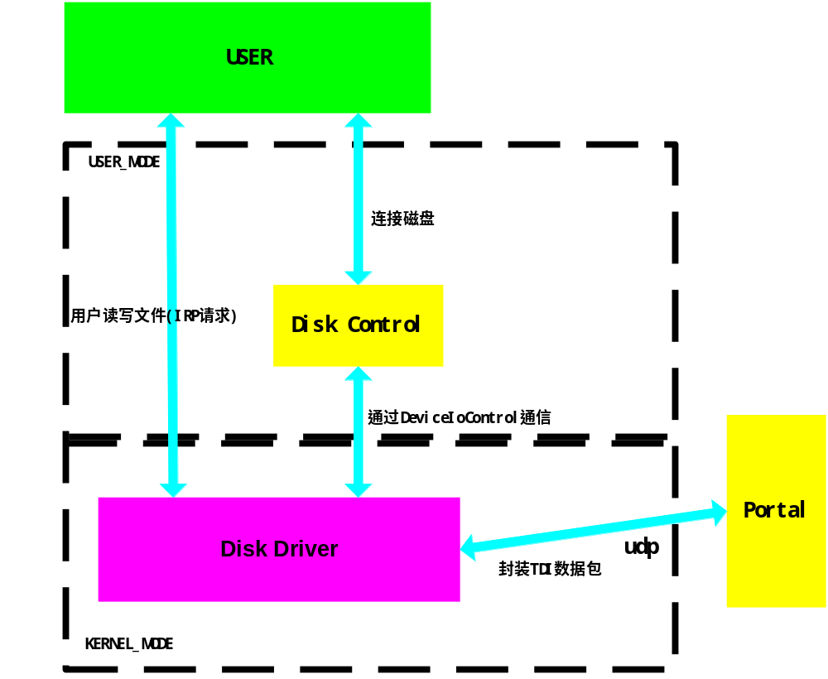

方案3
方案3直接使用微软的最新框架WDF开发用户态驱动UWDF，由于WDF只是封装了WDM，所以驱动也支持XP等操作系统。模块User Disk Driver启动的时候通过调用致云公共库进行加入域和离开域等操作。通信时，直接把截获到的IO请求通过socket转发给存储平台进行处理。
Disk Control：接收用户的连接磁盘和卸载磁盘请求，传递给User Disk Driver进行处理。
User Disk Driver：主要截获到用户读写文件的IO请求，直接通过socket传递给portal 进行处理。
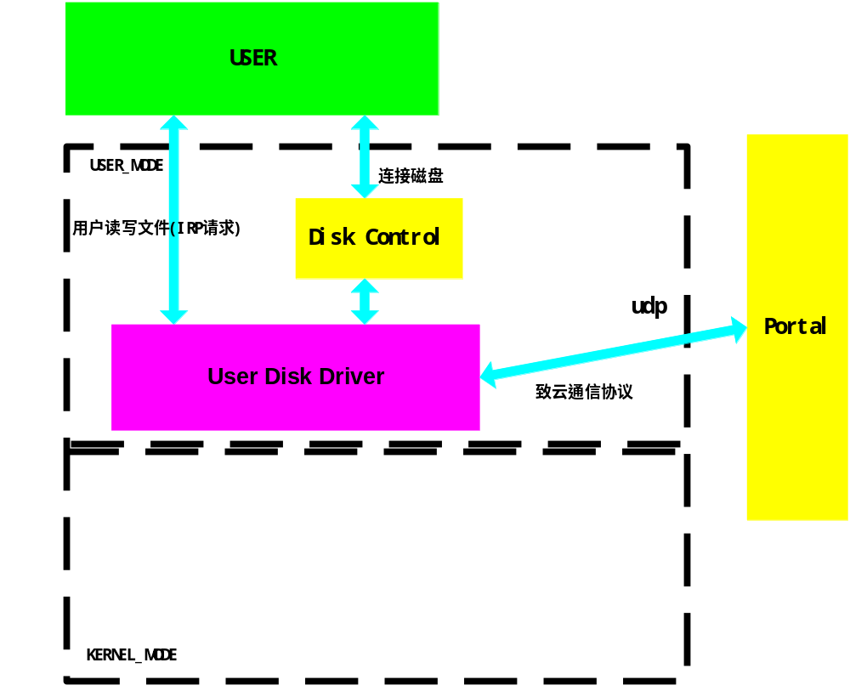

结论
方案1：优点是实现比较简单，因为很多操作是在用户态进行，所以程序更容易稳定，能使用致云公共库不重复造轮子。

方案2：不申请:共享内存，所以占用的内存空间小。IO通信时不会切换到用户态，性能最好。但是不能使用致云的公共库，所以要自己在内核态进行实现。由于很多功能都放在内核实现，这样程序的风险和难度就相对大点，不稳定的因素多。

方案3：由于都是在用户态，所以实现比较简单。使用普通的IPC通信就能很好的传递IO数据。支持c++编写驱动，直接面向对象编程。但是用户态的驱动不是万能的，限制条件多。一部分功能不能实现，并且该驱动的权限是在LocalService权限，如果要进行管理员权限操作就比较麻烦。由于只有微软最新的WDF框架才支持，所以学习曲线高一些。

所以快速出版本的情况下，方案1的风险最小，以后可以考虑使用方案2进行升级。

